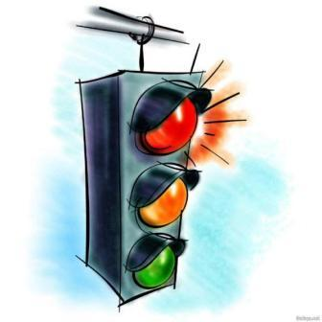  Полезная информация для родителей  Готовясь перейти дорогу  Остановитесь, осмотрите проезжую часть. Развивайте у ребенка наблюдательность за дорогой. Подчеркивайте свои движения: поворот головы для осмотра дороги. Остановку для осмотра дороги, остановку для пропуска автомобилей. Не стойте с ребенком на краю тротуара. Обратите внимание ребенка на транспортное средство, готовящееся к повороту, расскажите о сигналах указателей поворота у машин. Покажите, как транспортное средство останавливается у перехода, как оно движется по инерции.  При переходе проезжей части  Переходите дорогу только по пешеходному переходу или на перекрестке. Идите только на зеленый сигнал светофора, даже если нет машин. Не спешите, не бегите, переходите дорогу размеренно. Не переходите улицу под углом, объясните ребенку, что так хуже видно дорогу. Не выходите на проезжую часть с ребенком из-за транспорта или кустов, не осмотрев предварительно улицу. Не торопитесь перейти дорогу, если на другой стороне вы увидели друзей, нужный автобус, приучите ребенка, что это опасно.  Для этого вам нужно:  - Знакомить с правилами только в объёме, необходимом для усвоения;  - для ознакомления использовать дорожные ситуации при прогулках во дворе, на дороге;  - объяснять, что происходит на дороге, какие транспортные средства он видит;  - когда и где можно переходить проезжую часть, когда и где нельзя;  - указывать на нарушителей правил, как пешеходов, так и водителей;  - научите ребенка правилам езды на велосипеде (где можно ездить, а где нельзя, как подавать сигналы о повороте и об остановке);  - когда едете с ребенком на велосипеде, держитесь сзади, чтобы контролировать ребенка и отмечать его ошибки;  - закреплять зрительную память (где транспортное средство, элементы дороги, магазины, школы, детские сады, аптеки, пешеходные переходы, светофоры, пути безопасного и опасного движения в детский сад);  - развивать пространственное представление (близко, далеко, слева, справа, по ходу движения, сзади);  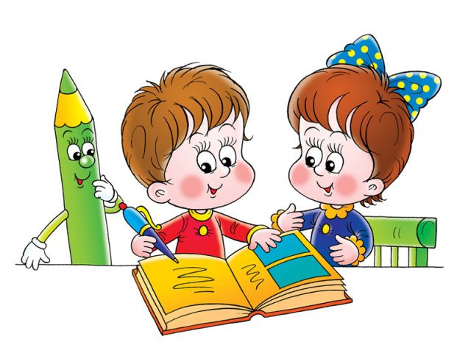  - читать ребёнку стихи, загадки, детские книжки на тему безопасности движения   |  | 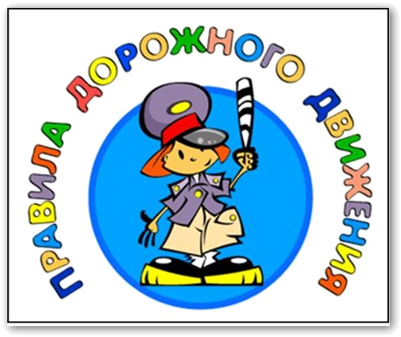  Рекомендации по обучению детей ПДД.  При выходе из дома.  Если у подъезда дома возможно движение, сразу обратите внимание ребенка, нет ли приближающегося транспорта. Если у подъезда стоят транспортные средства или растут деревья, приостановите свое движение и оглядитесь – нет ли опасности.  При движении по тротуару.  Придерживайтесь правой стороны. Взрослый должен находиться со стороны проезжей части. Если тротуар находится рядом с дорогой, родители должны держать ребенка за руку. Приучите ребенка, идя по тротуару, внимательно наблюдать за выездом машин со двора. Не приучайте детей выходить на проезжую часть, коляски и санки везите только по тротуару.  При ожидании транспорта.  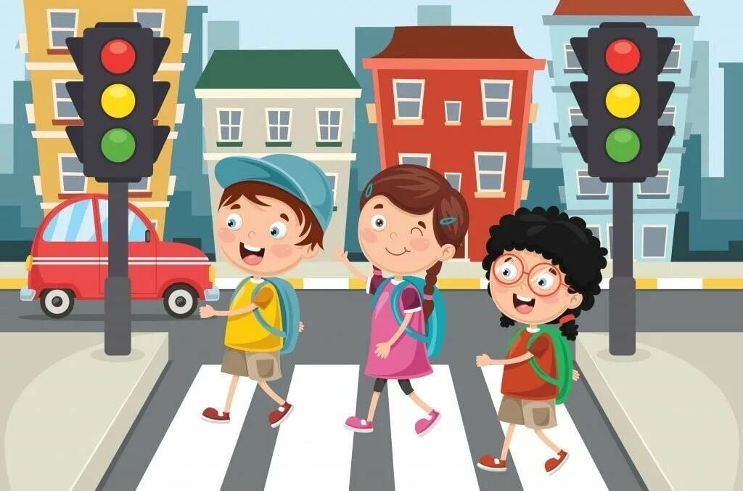  Стойте только на посадочных площадках, на тротуаре или обочине.  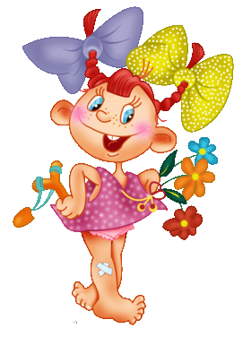  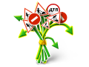  В младшем дошкольном возрасте ребёнок должен усвоить:  - элементы дороги (дорога, проезжая часть, тротуар, обочина, пешеходный переход, перекрёсток);  - транспортные средства (трамвай, автобус, троллейбус, легковой автомобиль, грузовой автомобиль, мотоцикл, велосипед);  - средства регулирования дорожного движения;  - красный, жёлтый и зелёный сигналы светофора;  - правила движения по обочинам и тротуарам;  - правила перехода проезжей части;  - без взрослых выходить на дорогу нельзя;  - правила посадки, поведения и высадки в общественном транспорте.  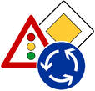  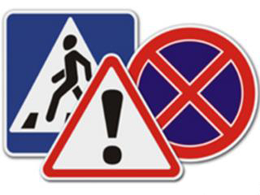 |  | МБДОУ  д\с №3 «Аленушка»  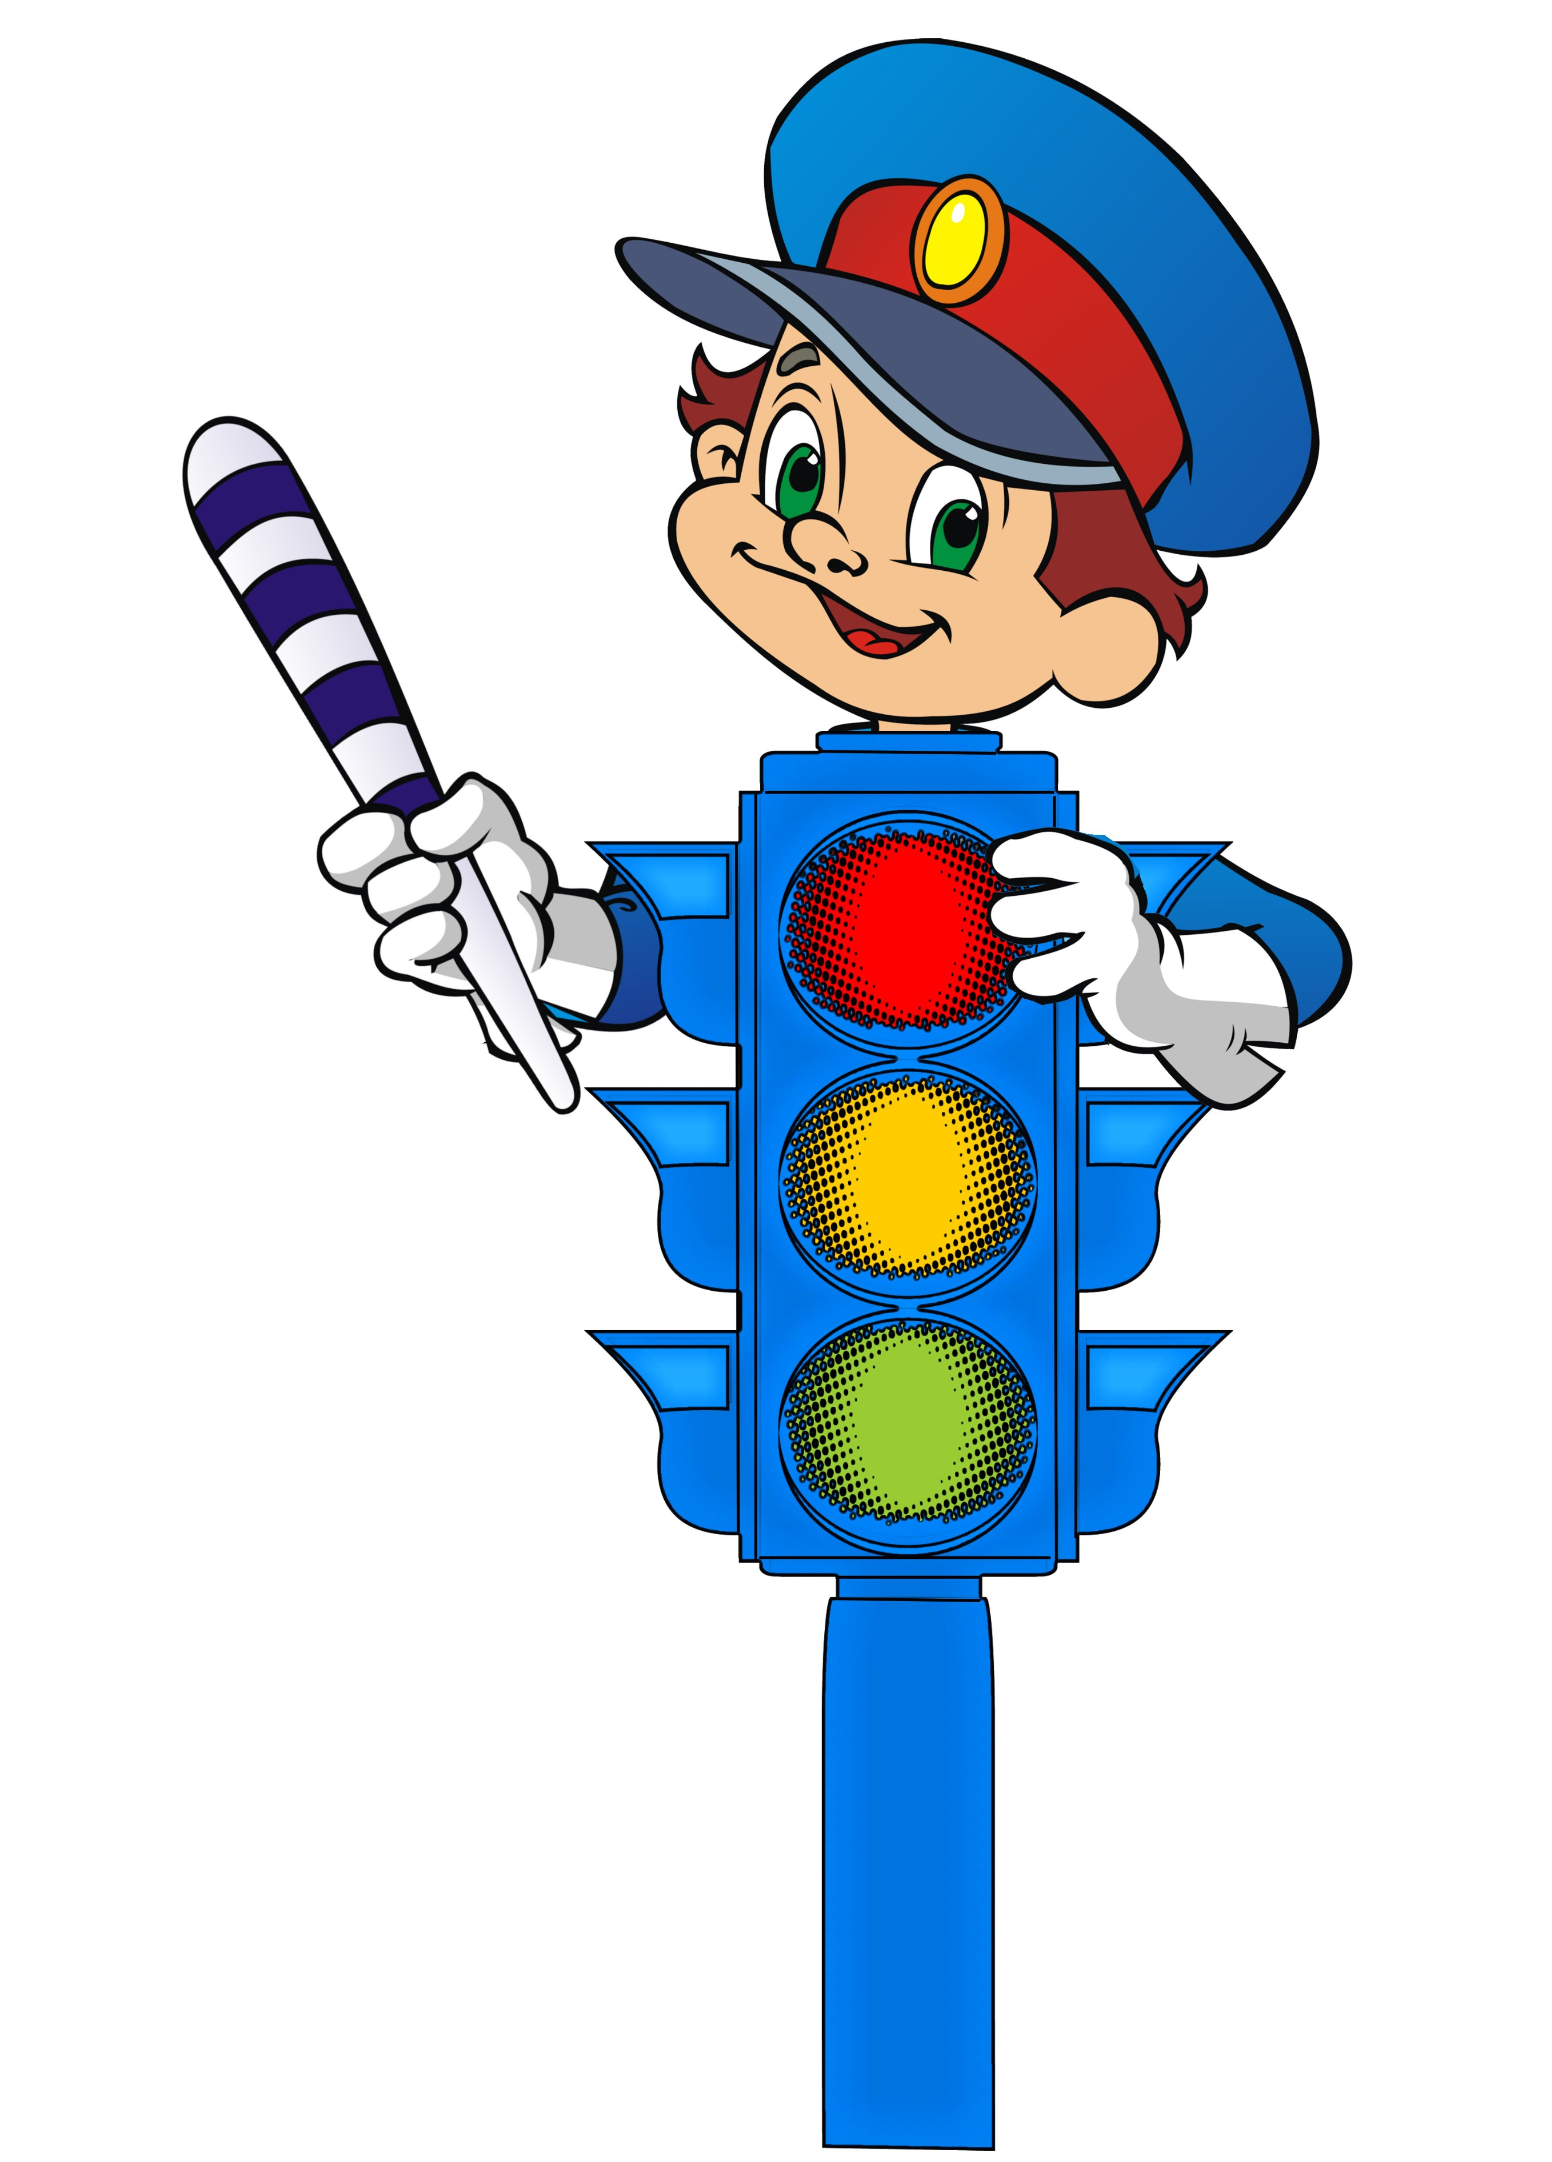  Памятка для родителей  «Безопасная дорога!»  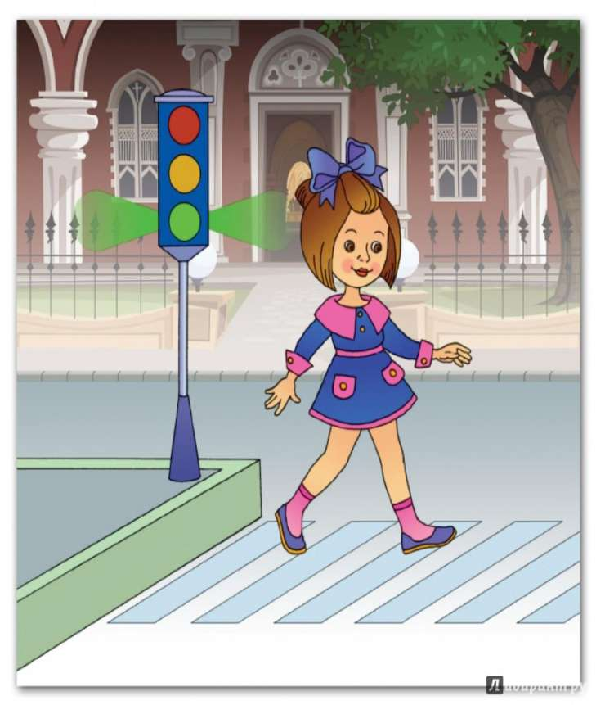  Приучайте детей с раннего возраста соблюдать правила дорожного движения. И не забывайте, что личный пример - самая доходчивая форма обучения.  - Навык переключения на улицу: подходя к дороге, остановитесь, осмотрите улицу в обоих направлениях.  - Навык спокойного, уверенного поведения на улице: уходя из дома, не опаздывайте, выходите заблаговременно, чтобы при спокойной ходьбе иметь запас времени.  - Навык предвидения опасности: ребенок должен видеть своими глазами, что за разными предметами на улице часто скрывается опасность.  Важно чтобы родители были примером для детей в соблюдении правил дорожного движения!  - Не спешите, переходите дорогу размеренным шагом!  - Выходя на проезжую часть дороги, прекратите разговаривать – ребёнок должен привыкнуть, что при переходе дороги нужно сосредоточиться.  - Не переходите дорогу на красный или жёлтый сигнал светофора.  - Переходите дорогу только в местах, обозначенных дорожным знаком «Пешеходный переход».  - Посвятите отдельную прогулку правилам перехода через дорогу.

